技术交底书
- 发明或者实用新型的名称
一种基于商用Wi-Fi设备的长时间被动人体追踪方法
- 所属技术领域
本发明涉及室内环境下的Wi-Fi被动追踪领域，具体提出一种通过周期定位初始位置的方法来矫正累计误差，从而实现长时间稳定追踪。该方法以运动学原理、信号特征及事件为理论基础，借助循环神经网络技术实现了室内多种环境下对人体的长时间稳定的被动追踪。
术语解释：
Wi-Fi被动追踪是借助Wi-Fi信号来确定用户所在位置的一种创新方法。与传统的主动定位方式不同，它无需用户随身携带手机、传感器等具有侵入性的设备。这种技术的核心在于通过对人体反射的Wi-Fi信号进行深入分析，从而精准地完成定位任务。
信道状态信息描述了无线信号在发射机和接收机之间的传播过程，该信息综合体现了信号在传输过程中受到的距离衰减、功率损耗、多径散射等多种因素的综合作用，并且包含了信号的幅度、相位、频率等关键参数。
循环神经网络是一种处理序列信息的递归神经网络，其在普通神经网络模型的基础上引入了时间维度，将节点与节点之间在不同时间段的信息进行了连接考量，具有处理不定长的序列问题的能力。
菲涅尔区描述的是电磁波信号在传播过程中，以发射机和接收机为焦点形成的多个椭球形区域。这些椭圆区域的边界是根据信号传播路径长度的特定差值划分的，随着菲涅尔区序数的增加，椭球边界上各点到两焦点的距离也逐渐增大。当用户在运动过程中穿过这些菲涅尔区时，用户的速度会在菲涅尔区的法向上产生有效的速度分量，从而导致观测信号的特征发生对应变化，而这正是本定位系统所依赖的理论基础。
反射路径变化率（Path Length Change Rate, PLCR）描述了信号经过人体反射后的信号路径长度的变化速率，它反应了路径的动态变化情况，是产生多普勒频偏的原因。联系菲涅尔区理论，我们通过对PLCR的分析可以获取针对于某条确定链路的法向速度，对多条链路的法向速度进行合成后可以获得用户的真实速度大小及方向。
跨链路指标（Cross Indicator ， CI）描述了当人体穿过发射机与接收机形成的设备链路时由人体阻挡动态反射信号与直接路径信号造成的信号变化，它是产生信号相位突变的原因。通过分析这种相位的变化，我们可以确定用户在某个时刻发生跨链路行为，从而将用户此时的位置限定在该条链路上。
- 背景技术
随着物联网技术的飞速发展，各行业的信息化和联网水平显著提升，智能设备及其应用已深度融入人们的日常生活，成为不可或缺的一部分。在家庭场景中，联网设备数量持续增长，这些设备通过互联互通，为家居自动化和智能化提供了强大支撑，推动智能家居领域迈向前所未有的变革阶段。相较于传统设备感知方式，无线感知技术凭借其独特优势脱颖而出。该技术通过分析环境中的无线信号来感知用户的存在与行为，为用户提供了自然且无限制的人机交互体验。在众多无线通信技术中，Wi-Fi因其成本低、部署便捷、覆盖范围广等优点，在智能家居领域占据关键地位。它不仅能够实现传统数据通信，还可基于信号的传输与反射规律，用于感知周围物理环境，为智能家居的智能化发展提供了更多可能性。
Wi-Fi被动追踪技术主要依赖于对目标反射的无线信号进行分析。通过深入解析信道状态信息（Channel State Information, CSI），我们能够提取多种关键参数。这些参数可以从时域或频域的角度进行解读，包括信号的到达角（Angle of Arrival, AoA）、飞行时间（Time of Flight, ToF）以及多普勒频移（Doppler Frequency Shift, DFS）。然而，在实际应用中，商用Wi-Fi设备往往会受到硬件精度和无线信号特性的影响。例如，初始相位偏移的误差常常导致AoA的测量变得极为复杂；而采样时偏和数据包检测延迟等问题也会对ToF的测量精度造成显著干扰。在面对商用Wi-Fi环境中硬件精度限制和信号特性干扰等诸多挑战时，DFS凭借其精确易获取的优势，逐渐成为追踪技术的首选信号特征。从理论层面来看，多普勒频移能够直观地反映反射路径长度的变化率，这一物理特性使其在实际应用中展现出更高的适应性和可行性。
例如2017年提出的Widar定位系统，到2024年提出的fewSens定位系统都是通过从接收信号中提取DFS来实现人体追踪。这种方法的基本原理是通过提取接收信号的频率变化，从而得到用户的速度，在初始位置的基础上对速度进行积分从而得到用户的轨迹。然而，这种基于多普勒速度追踪的方法存在累积误差的问题，这在很大程度上限制了基于Wi-Fi的追踪系统的实际应用以及在真实场景下持续的效果。我们进行了初步实验来验证这一观点，我们安排志愿者在现实环境中沿着方形路径行走六圈，并采用这种基于模型的追踪方法进行用户追踪。结果显示，在初始几圈能够获得较为精确的轨迹，但误差会随着时间持续累积，到后期追踪误差达到数米，导致追踪系统基本失效。且当用户跨越设备链路时造成的错误信号也会导致错误的轨迹预测。这些局限性促使我们思考是否可以设计一种新型追踪方法，以消除累积误差，从而实现精确的长时间追踪。
本研究针对现有理论模型法的局限性，提出了一种基于周期性自动重新估算初始位置的方法。该方法从根本上摆脱了对初始位置的依赖，有效解决了误差累积问题。具体而言，本研究以理论模型法为理论基础，借助神经网络作为拟合工具，并将用户的跨链路行为视为契机，用以排除不准确的初始位置估计。在实现过程中，本研究生成了仿真模拟数据集，并利用该数据集对神经网络进行训练，同时将运动学约束以及用户跨链路的物理限制嵌入神经网络中。此外，本研究还提出了一种基于置信度的方法，利用历史轨迹信息对当前轨迹进行动态修正，从而显著提升了追踪的准确性和可靠性。
- 目的
本发明要解决的技术问题是提出一种新的Wi-Fi室内被动定位方法，该方法可以通过周期性更新初始位置来消除通过速度积分累积的误差以及用户跨越链路造成的轨迹错误。通时，通过神经网络学习运动限制以及跨链路限制，预测更加精准可靠的轨迹，并且大大缩短原有被动定位的运行时间。
技术方案
本发明的目的是提出一种新的Wi-Fi室内被动定位方法，该方法能在免标定初始位置的前提下，通过神经网络预测轨迹，完成更加可靠而准确的定位效果。
本发明解决其技术问题所采用的技术方案可分为三阶段，特征提取、追踪及初始位置标定和历轨迹修正其中：
特征提取阶段：
这一阶段的目标是从原始无线信号中提取能够精准反映目标运动状态的核心特征。具体步骤如下：首先，采用通过CSI比消除硬件设备导致的时间异步与随机偏移，再使用STFT技术对CSI信号进行处理，提取出由于路径长度变化而导致的频率偏移DFS。进而计算出用户的速度信息。随后，针对信号突变所引起的相位变化，通过CI检测目标的跨链路行为。为了进一步提高检测的准确性，应用了校正相位跳变的C-STD方法，有效解决了相位突变对检测精度的潜在干扰。
追踪及初始位置定位阶段：
追踪：本阶段提出了一种新颖的知识与数据双驱动架构。具体而言，首先采用知识驱动的方法，通过模拟真实的人体运动轨迹，生成大规模的神经网络训练数据集。同时，考虑人体运动学的限制，以“加速度-速度-位置序列”为仿真原理，对用户在定位环境中可能出现的行走轨迹进行仿真模拟，达到覆盖全局定位区域的目的。在此基础上，将初始位置和CI作为输入特征，进一步优化了神经网络的预测模型。
初始位置定位：为了消除系统对初始位置的依赖性，本发明将神经网络与理论模型相结合，利用模型的解析能力反向求初始位置。具体而言，可行域范围内所有候选点得到的用户轨迹，结合菲涅尔区理论，利用模型的反向求解得到对应的PLCR以及CI，通过特征映射得到最优初始位置。
轨迹矫正阶段：这一阶段采用了一种融合当前数据与历史数据的方法来优化轨迹修正。本发明提出了一种置信度评估机制。具体而言，提出了一种基于模型的拟合器，对每个历史数据段的可靠性进行评估，并根据其置信度为其分配相应的权重。最终，通过聚合置信度高于当前数据段的数据轨迹，构建出更为准确和可靠的轨迹。
- 有益效果
- 相比于传统基于DFS的追踪方法在长时间下误差不断累积，本发明提出的周期性更新初始位置定位的方法可以消除随着时间累积造成的累积误差，并且可以消除由于跨链路导致的错误轨迹。此外通过神经网络预测轨迹的方法还可以嵌入人体运动学限制，在缩短轨迹预测时间的同时，保证了轨迹的可靠性与稳定性。
- 本文还提出了基于历史信息来纠正轨迹的方法。通过联合利用历史轨迹数据，并设计置信度指标，可以进一步利用更准确的历史信息优化当前追踪轨迹，尤其是当前轨迹收到较大噪声干扰的时候。使得即便是轻量级网络架构也能实现精确的跟踪。
- 附图说明
图1 一种将运动限制嵌入神经网络的室内无线被动定位方法算法流程图
图2 人体运动切割菲涅尔区示意图
图3 多链路确定速度唯一性示意图
图4 该方法的被动定位效果图
- 最佳实施方式
下面结合最佳实施方式来对本发明方案进行详细的操作描述。
实施例：
在6.4×6.4m的开阔室内环境下，部署了1部发射机与3部接收机。接收机与发射机的连线夹角为90度，形成一个正方形的追踪区域。所有的发射机与接收机均预装Ubuntu 14.04.3操作系统，且均配备Intel 5300系列的无线网卡。发射机装配单根天线，接收机各线性装配3根天线，天线间距为2.5cm，信号频率范围为5.31~5.33Ghz。发射机与接收机均放置在0.8m高的高脚凳上。所有发射机接收机均通过SSH协议与型号为Lenovo 小新 Pro13的笔记本远程连接，通过主机端的远程命令可控制AP的收发。数据收集后，我们使用台式计算机来执行用Matlab编写的代码。
特征提取阶段：
- 首先将接收机接收到的信号运用CSI比消除硬件设备造成的时间不同步和随机偏移。随后通过滑动窗口在原始信号上移动，对每个时间分段进行傅里叶变化并提取其频域信息。将时频谱中能量最高的分量确定为DFS，再根据公式计算PLCR：
$$f_{D} = −\frac{1}{λ}r$$
式中：$f_{D}$为DFS，$λ$为波长，$r$为PLCR。
- 再将接收机接收到的信号计算出信号的相位变化，通过C-STD计算相位的周期标准差来消除相位跳变带来的影响：
$$Φ_{C−STD}=\sqrt{\frac{1}{N}\sum_{n=1}^{N}{e^{2j(x_{n}−\overline{x})}}}$$
式中：$\overline{x}=angle(\sum_{n=1}^{N}{e^{2jx_{n}}})$。
追踪及初始位置定位阶段：
- 首先，利用测试环境中所记录的设备的坐标信息，确定仿真过程的用户可行域。通过轨迹随机生成器生成模拟人体在真实场景中的运动轨迹，以覆盖用户在仿真环境内所有可能出现的行走情况。在仿真过程中，我们对仿真轨迹加入了人体运动学限制，具体运动学限制公式如下：
$$\left\{\begin{aligned}0≤\left\|{\vec{a}}_{t}\right\|≤3.2 {m/s}^{2} \\ 0≤\left\|{\vec{v}}_{t}\right\|≤2 m/s \\ {\vec{v}}_{t'}= {\vec{v}}_{t}+{\vec{a}}_{t}×∆t \\ \end{aligned}\right.$$
式中：${\vec{a}}_{t},{\vec{v}}_{t}$分别代表仿真过程中人体运动的加速度、速度，采取$∆t=0.1s$，单条轨迹时间长度为10s。同时，生成的轨迹受到可行域边界的限制：
$$\left\{\begin{aligned}x_{ }∈\left[x_{lower} ,x_{upper}\right] \\ y_{ }∈\left[y_{lower} ,y_{upper}\right]\end{aligned}\right.$$
式中：$x_{ },y$分别表示用户位置序列中的一个位置点的横、纵坐标，$x_{lower}$，$y_{lower}$分别表示可行域内横、纵坐标的最小值，同理$x_{upper}$，$y_{upper}$是横、纵坐标的最大值。将随机轨迹模拟器生成的超出可行域范围的仿真轨迹丢弃。重复上述仿真过程，得到10万条以上可用的仿真轨迹作为后续神经网络的训练数据集。
- 在本阶段中我们对步骤1)中仿真生成的10万条轨迹序列进行特征提取提取，可以得到对应的位置序列$P_{d}(i)$与PLCR序列$R_{d}(i)$以及CI序列${CI}_{d}(i)$，其中d表示第d条仿真轨迹，i为单条轨迹的第i个位置点。
至此我们可以对特征集与标签集进行定义：
$${Set}_{feature}=[R_{d}(i),{CI}_{d}(i),P_{init}(i)],{ Set}_{label}=[P(i,j)]$$
简而言之，假设存在N个接收器且输出轨迹长度为T，神经网络的输入是一个(2N + 2) × T维矩阵。前N列代表PLCR，第(N + 1)至2N列表示CI，最后两列则标示初始位置的x与y坐标。
- 在该阶段按照既定的实验配置一台发射机和三台接收机，使用主机通过SSH协议对四台设备进行远程控制。其中，发射机开启发射(inject)模式，发包间隔为1ms，即发包率为1000次/s，通过命令行控制其信号发射；两台接收机同时配置为监听（monitor）模式，以确保能够同时检测到发射端所发射信号的信道状态信息。对于接收到的信号首先经过特征提取阶段之后再拼接初始位置可以得到步骤2）所示的神经网络输入，通过神经网络的预测即可得到预测轨迹。
- 通过将可行域划分成足够小的单元作为初始位置的候选点。将每个位置进行扩展与从接收信号中提取出的PLCR和CI序列结合，通过神经网络预测得到一条轨迹。遍历可行域中的所有候选点即可以得到一个候选轨迹簇。将轨迹簇中的每个轨迹通过模型法的逆过程求解方法应用可以得到计算后的PLCR和CI序列，将计算得到的特征序列与从真实信号中提取到的特征序列进行误差估计，误差最小的一组特征对应的轨迹序列则为最佳轨迹，对应的初始位置即为最终结果。
轨迹矫正阶段：
- 在该阶段，我们将根据当前数据通过神经网络预测得到对应的当前轨迹$T_{current}$。假设全部数据为$D(i),i∈(0,n)$，当前数据为$D(i),i∈(m,n)$根据网络预测得到$T_{current}$。假设共有五个历史窗口，每个窗口长度为$winlen$，窗步长为$l$，则根据历史数据得到的历史轨迹分别为$T_{his}(0,winlen)、T_{his}(l,winlen+l)、T_{his}(2∗l,winlen+2∗l)、T_{his}(3∗l,winlen+3∗l)、T_{his}(4∗l,winlen+4∗l)$，其中$winlen+4∗l=m$，通过一种基于模型的拟合器分别求解出这五段历史轨迹以及当前轨迹的置信度。具体来说，通过模型法的逆过程求解方法应用可以得到可以得到五个历史窗口轨迹以及当前轨迹的对应PLCR特征，通过将这些PLCR的测量值与观察值向比对计算误差得到每一段轨迹的置信度。观测的PLCR与计算出的PLCR误差越小，则轨迹的置信度越大，意味着这条轨迹越可靠。将历史轨迹中置信度小于当前轨迹的数据丢弃，避免引入额外的误差。其余的轨迹根据置信度占比计算得到权重，依据权重加和得到最终轨迹：
$$T_{final}=\sum_{k=1}^{N}{ω_{k}∙T_{k}}$$
式中：$ω_{k}$为每一段轨迹的权重，一句轨迹的置信度计算而来。
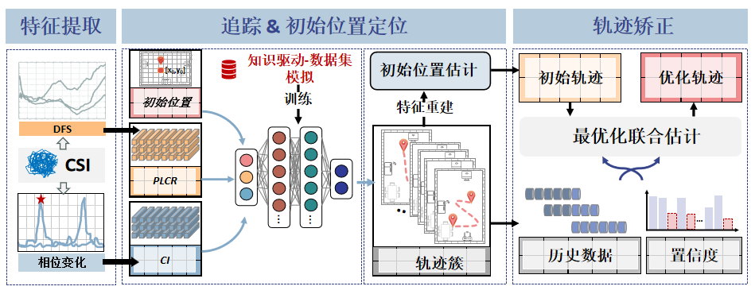
图1一种基于商用Wi-Fi设备的长时间被动人体追踪方法
算法流程图

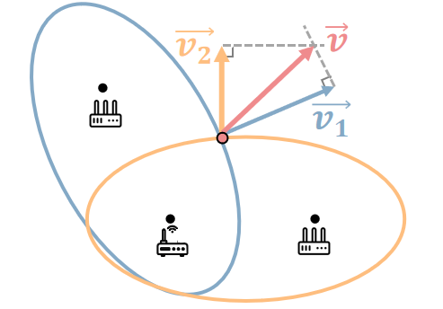
图2 两条链路合成真实速度示意图
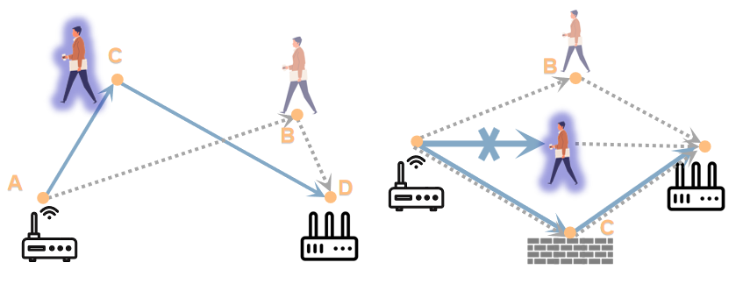
图3 特征提取阶段PLCR以及CI示意图

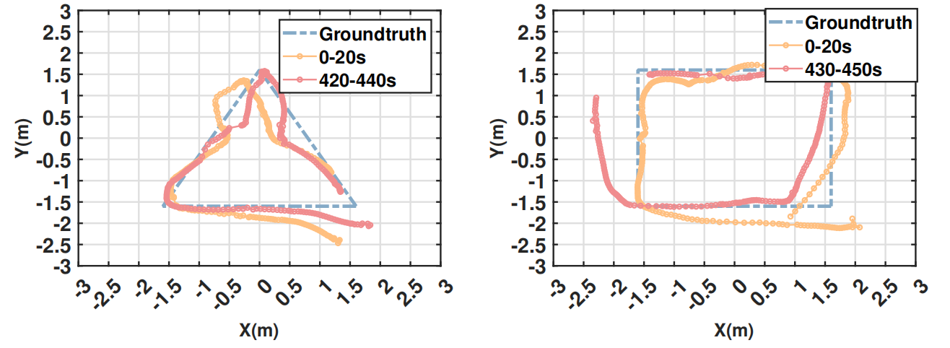
图4该方法的被动定位效果图

